
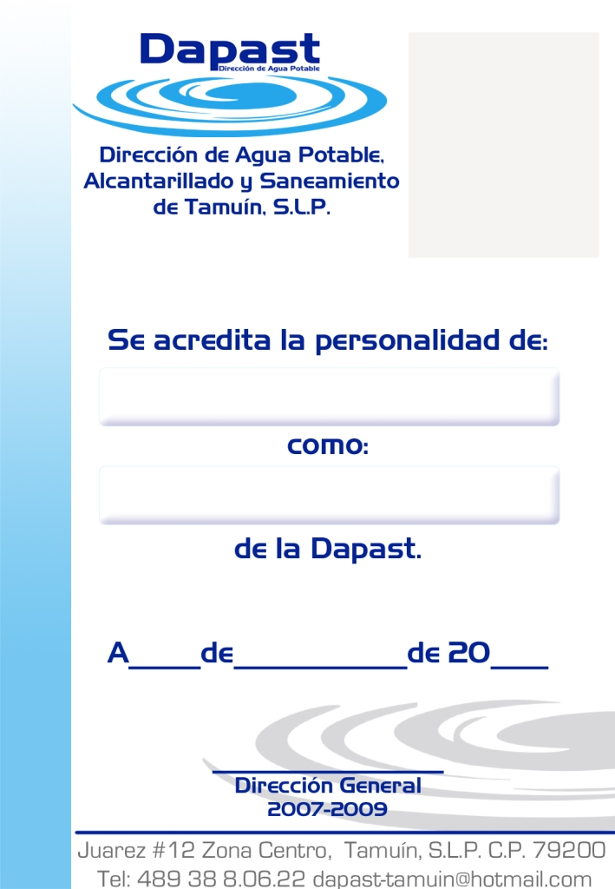
Avenida Pedro Antonio Santos No. 210-A, Col. Víctor M. Santos, Tamuín, S. L. P. C.P. 79200 dapast-tamuin@hotmail.com
DIRECCION DE AGUA POTABLE, ALCANTARILLADO
Y SANEAMIENTO DE TAMUIN.

A QUIEN CORRESPONDA:

CON FUNDAMENTO EN EL ART. 92 FRACCION II DE LA LEY DE AGUAS PARA EL ESTADO DE SAN LUIS POTOSI NO SE GENERÓ INFORMACIÓN DEBIDO A QUE EL INFORME DE ACTIVIDADES DEL ORGANISMO SE RINDE ANUALMENTE.

